PRESSEMITTEILUNG

Aus Eis und Schnee
Musikalisches Eis-Theater auf 2.600 Meter Höhe
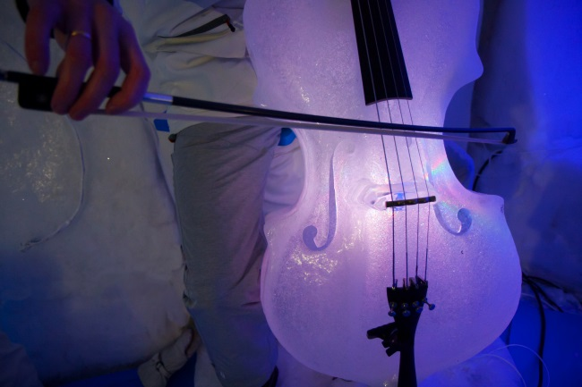
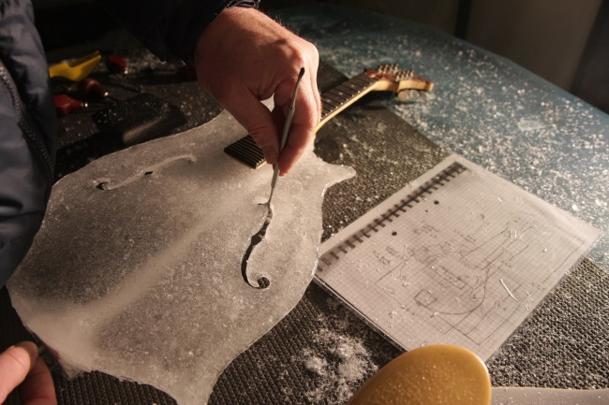
© Karin Abeg_Ice Music Festival
© Karin Abeg_Ice Music Festival

Trento, 12. Dezember 2018. Ein ganz besonderer Konzertsaal lädt zwischen dem 5. Januar und dem 31. März 2019 in diesem Winter zu einer faszinierenden Musikreise in die Trentiner Eiswelten ein: Auf dem Presena-Gletscher im Val di Sole auf 2.600 Metern Höhe lässt der US-amerikanische Künstler und Eis-Schnitzer Tim Linhart ein Konzert-Iglu mitten im Schnee entstehen. In der frostigen Umgebung des Eis-Theaters, welches Ice Music Festival genannt wird, können jeweils bis zu 200 Zuschauer eine Reihe an Konzerten und musikalischen Events im Pontedilegno-Tonale-Gebiet besuchen, die mindestens ebenso außergewöhnlich sind wie ihr Rahmen. Die Künstler musizieren mit insgesamt 16 – aus Eis geschnitzten – Instrumenten, deren Klänge sich von den Originalen nicht unterscheiden.
Jeden Donnerstag tritt das Ice Music Orchestra auf, welches aus sechs Musikern besteht. Die Formation bietet dem Publikum von klassischer Musik bis hin zu Folk jede Menge Abwechslung. An den Samstagen sowie an zwei Sonntagen treten diverse Bands auf: Hier können sich die Zuschauer auf Jazz, Pop, Rock und traditionelle Musik freuen.
Die Gäste, die ohne ihre Skier die Aufführungen besuchen wollen, können das Iglu bequem mit einer modernen Seilbahn vom Passo Tonale aus erreichen.
Weitere Informationen zum Eis-Theater gibt es hier.

Passendes Bildmaterial zur Meldung steht unter http://bit.ly/2UAQjJJ zum Download zur Verfügung (Copyright bitte wie angeben).
Über Trentino:
Die autonome Provinz im Norden Italiens gliedert sich in vierzehn touristische Gebiete und erstreckt sich von den Dolomiten, die seit 2009 als UNESCO-Weltnaturerbe zählen, bis hin zum Nordzipfel des Gardasees mit der Stadt Riva del Garda. Neben den historischen Städten Trento und Rovereto besticht Trentino vor allem mit seiner vielseitigen Natur – rund 30 Prozent der Gesamtfläche bestehen aus Naturschutzgebieten. Mediterrane Temperaturen am Wasser und alpines Klima in den Bergen: Die abwechslungsreichen Wetterbedingungen machen Trentino zu einem idealen Reiseziel für Natur-, Kultur- sowie Sportliebhaber. Weitere Informationen unter www.visittrentino.info.

Weitere Presseinformationen:
Die aktuelle Pressemappe gibt es auch auf: www.visittrentino.info/de/presse/pressemappen

